

# PROYECTO DE LEY PARA LA CREACIÓN DE UN MEMORIAL EN RESPETO Y CONMEMORACIÓN A LOS EX CONSCRIPTOS DE 1.973

El presente proyecto tiene como objeto el erigir un memorial en el Cementerio Municipal de Antofagasta en reconocimiento y memoria a los ex conscriptos que cumplieron el servicio militar obligatorio durante el año 1973 y 1974, fecha, por lo demás, que tiene un profundo y extenso significado histórico, político, social y cultural en nuestro país debido a los acontecimientos cometidos el día 11 de septiembre, y que posterior a ello, significó para estos hombres la ocurrencia de violación de derechos humanos, así como la comisión de actos contra su voluntad en el contexto del régimen político que gobernaba Chile.

En un contexto actual frente al cual el país ha acordado no volver a repetir los errores del pasado, parte importante del sanar esta herida aún abierta lo constituye el reconocimiento y reparación por parte del Estado de todas aquellas atrocidades cometidas durante los 17 años del régimen, las que incluso permearon las mismas Fuerzas Armadas encargadas de cometerlo, sometiendo a cientos de hombres a vivir en carne propia actos y situaciones que quedan en su memoria.

Es por ello, que este memorial tiene como finalidad poder conmemorar formalmente un capítulo de nuestra historia cuyos vestigios aún siguen en la retina de muchos.

# PROYECTO DE LEY

Artículo 1°.- Autorizase a erigir un memorial en el Cementerio Municipal de Antofagasta, en memoria “Al Reconocimiento y Conmemoración a los ex Conscriptos de 1973”.

Artículo 2°.- Las obras se financiarán mediante erogaciones populares, obtenidas por medio de colectas públicas, donaciones y otros aportes privados. Las colectas públicas se efectuarán en las fechas que determine la comisión especial que se crea por el artículo 4°, en coordinación con el Ministerio del Interior.

Artículo 3°.- Créase un fondo con el objeto de recibir las erogaciones, donaciones y demás aportes que señala el artículo anterior, cuyo único fin será el financiar la estructura del Hito.

Artículo 4°.- Créase una comisión especial, encargada de ejecutar los objetivos de esta ley, la que estará constituida por un Diputado y un Senador, elegidos por las respectivas Cámaras; el Delegado de la Región de Antofagasta y el vicepresidente del Consejo de Monumentos Nacionales.

Artículo 5°.- La comisión especial tendrá las siguientes funciones:

1. *Determinar la fecha y la forma en que se efectuarán las colectas públicas, como también realizar las gestiones legales destinadas a que éstas se efectúen;*
2. *Determinar los sitios en que se ubicarán los monumentos, en coordinación con los alcaldes de las respectivas municipalidades y con el Consejo de Monumentos*

Nacionales;

1. *Llamar a concurso público de proyectos para la ejecución de las obras, fijar sus bases y resolverlo;*
2. *Administrar el fondo creado por el artículo 3°, y*
3. *Abrir una cuenta corriente especial para gestionar el fondo a que se refiere el artículo 3°.*

Artículo 6°.- Si al concluir la construcción del memorial resultaren excedentes de las erogaciones recibidas, éstos serán destinados al fin que la comisión especial determine.

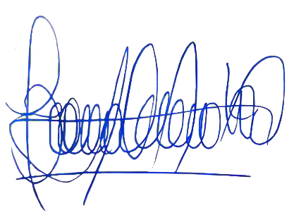

**YOVANA AHUMADA PALMA**

**H. DIPUTADA DISTRITO N°3, REGIÓN DE ANTOFAGASTA**